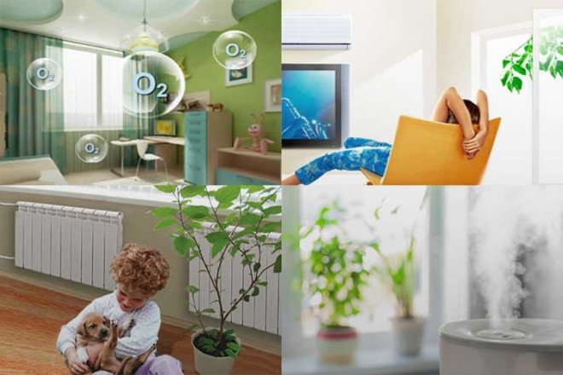
Воздушная среда помещений как одно из важнейших условий проживания человека
В наше время в закрытом помещении человек прибывает около 80% своего времени, поэтому огромную важность имеет создание в закрытом помещении комфортных условий обитания человека. Комфортные условия на рабочем месте в офисе и дома – это условие хорошего самочувствия, высокой работоспособности и, в результате, хорошего здоровья и высокой продолжительности жизни. Необходимо понимать, что «комфорт» — это не одна какая-то характеристика, а совокупность многих параметров, это КОМПЛЕКСНОЕ понятие. Большое значение для здоровья человека имеет качество воздушной среды жилых и общественных помещений, так как в их воздушной среде даже малые источники загрязнения создают высокие концентрации (из-за небольших объемов воздуха для разбавления), а длительность их воздействия максимальна по сравнению с другими средами. Кроме того, в зданиях токсические вещества действуют на организм человека не изолированно, а в сочетании с другими факторами: температурой, влажностью воздуха, ионно-озонным режимом помещений, радиоактивным фоном и др. При несоответствии комплекса этих факторов гигиеническим требованиям внутренняя среда помещений может стать источником риска для здоровья. В воздухе закрытых помещений обнаружено более 100 химических веществ, относящихся к различным классам химических соединений.
Основные источники загрязнения воздушной среды помещений условно можно разделить на четыре группы: 1. Вещества, поступающие в помещение с загрязненным воздухом; 2. Продукты деструкции полимерных материалов; 3.Антропотоксины; 4. Продукты бытовой деятельности.
Вещества, поступающие в помещение с загрязненным воздухом. Все здания имеют постоянный воздухообмен и не защищают своих жителей от качества окружающего атмосферного воздуха. Миграция пыли, токсических веществ, содержащихся в атмосферном воздухе, во внутреннюю среду помещений обусловлена их естественной и искусственной вентиляцией. Вещества, присутствующие в наружном воздухе, обнаруживаются и в помещениях, причем даже в тех случаях, когда подается воздух, прошедший обработку в системе кондиционирования. Основным источником загрязнения воздуха в помещениях является бытовая пыль. Пыль еще и адсорбирует многие химические соединения. Обнаружено что концентрации двуокиси азота, окиси азота, окиси углерода и пыли в жилых зданиях может находятся на уровне или ниже концентраций их в наружном воздухе. Концентрации двуокиси серы, озона и свинца обычно внутри ниже, чем снаружи.
Продукты деструкции полимерных материалов. Предельная насыщенность жилых помещений строительными материалами на синтетическом связующем, мебелью из этих материалов привела к чрезвычайно высоким концентрациям вредных веществ. В настоящее время только в строительстве используется около 100 наименований полимерных материалов. Практически все полимерные материалы выделяют в воздушную среду токсические химические вещества, оказывающие вредное влияние на здоровье человека. Например, поливинилхлоридные материалы являются источниками выделения в воздушную среду бензола, толуола, этилбензола, циклогексана, ксилола, бутилового спирта и других углеводородов; стеклопластики на основе различных смесей, применяемые в строительстве, звуко- и теплоизоляции выделяют в воздушную среду значительные количества ацетона, метакриловой кислоты, толуола, бутанола, формальдегида, фенола и стирола. Так в помещениях с большой насыщенностью полимерами подверженность населения аллергическим, простудным заболеваниям, неврастении, вегетодистонии, артериальной гипертонии может оказаться выше, чем в помещениях, где полимерные материалы использовались в меньшем количестве.
Антропотоксины. Не менее мощным внутренним источником загрязнения среды помещений служат и продукты жизнедеятельности человека - антропотоксины. Установлено, что в процессе своей жизнедеятельности человек выделяет около 400 химических соединений. В обычных условиях эксплуатации жилых и общественных зданий накопления в негерметичных помещениях антропотоксинов до уровней, способных вызвать четко выраженное токсическое действие, не происходит. Однако даже относительно невысокие концентрации большого количества токсических веществ не безразличны для человека и способны влиять на его самочувствие, работоспособность и здоровье.
Продукты бытовой деятельности. Газификация жилищного фонда городов и сельских населенных мест, несомненно, повышает уровень благоустройства квартир. Однако результаты многочисленных исследований свидетельствуют о том, что воздушная среда газифицированных жилищ при открытом сжигании газа сопровождается загрязнением воздушной среды разнообразными химическими веществами и ухудшением микроклимата помещений. Другой возможный источник загрязнения воздуха в квартире - это отстойники в водопроводно-канализационной сети. На первый взгляд раковина на кухне или в ванне кажется простым устройством, через которую вода смывается и уходит в канализацию. Но и тут есть скрытый источник загрязнения: в раковинах имеется специальное устройство в виде изогнутого колена (отстойник), в котором водяная пробка перекрывает поступление газов и вредных испарений из канализационной сети. Если бы это простое приспособление отсутствовало, то запах гниющих органических и других веществ, сбрасываемых в канализацию, поступал бы в квартиру. Воздушная среда помещений может также загрязняться продуктами табакокурения, веществами, образующимися в ходе приготовления пищи, средства личной гигиены, косметики, лекарственными и моющими препаратами.
Не мало важную роль играет биологическое загрязнение воздушной среды жилых и общественных зданий. Находящиеся в воздухе микроскопические живые организмы (например, вирусы, споры грибов и клетки бактерий) обнаруживаются во всех помещениях. Эти организмы присутствуют в воздухе как отдельно в виде мелких частиц (споры плесени обычно 2-8 мкм, бактерии обычно 0.5-1.5 мкм), так и в виде агрегатов различного размера, а также в форме микробиологических и микологических включений в другие частицы. Повышенная влажность, отсутствие вентиляции, слабая инсоляция помещений способствуют росту колоний грибков и бактерий. Наиболее важным источником бактерий в воздухе помещения являются люди, и поэтому концентрация бактерий в основном изменяется в зависимости от уровня заселенности. Уровень активности этих людей и наличие пыли, которая может подниматься, также играет роль в концентрации микроорганизмов в воздухе помещения. Поэтому концентрация их в большинстве случаев выше в школах и жилищах, чем в офисах. Кроме того, бытовой кондиционер, очищающий воздух от примесей, нагревающий или очищающий его до нужной температуры, несет с собой дополнительную опасность для здоровья. В каждом кондиционере есть система фильтров, увлажнителей и осушителей воздуха. Находящиеся в нем мельчайшие частицы, включая споры грибков и бактерий, оседают на этих фильтрах, постепенно размножаясь в благоприятных условиях. Аэробные микроорганизмы неприхотливы: для них важны нужная плюсовая температура, влажность и минимальное количество органического или минерального питания. Таким образом с причинами загрязнения воздуха закрытых помещений мы разобрались, но как теперь их ликвидировать? Рассматриваем самые разные способы и методы: от бытовых решений до технических новшеств. Необходимо проводить ежедневную влажную уборку. Если в помещении есть ковры и паласы то необходимо проводить их чистку не только при помощи пылесоса но и периодически их выбивать и стирать. Также необходимо проводить регулярное сильное проветривание помещений. Однако стоит помнить, что воздух за окном тоже загрязнён. Поэтому желательно проветривать помещение ранним утром, когда уличное движение минимально и вечерняя пыль осела, а также после дождя (особенно после сильной грозы). Озеленяйте свой дом. Растения поглощают вещества, загрязняющие воздух в помещениях.
Если вы курите, остановитесь. Чтобы предотвратить появление плесени и грибка, поддерживайте низкий уровень влажности, но не стоит злоупотреблять и увлажнителями для воздуха, так как высокая влажность может вызвать не только плесень, но и ухудшение самочувствия. Регулярно проверяйте ваши приборы для сжигания топлива на утечки. Так же можно установить современные устройства по обеззараживанию, увлажнению, очищение воздуха в помещении, но необходимо своевременно проводить очистку и замену их фильтрующих составляющих. При выборе строительных материалов обращайте не только на стоимость но и на качество товара. Теперь Вы знаете, как сделать воздух в квартире чистым, хорошего Вам самочувствия, дышите легко и будьте здоровы!

Помощник врача по коммунальной гигиене
Михалёва К. А.

